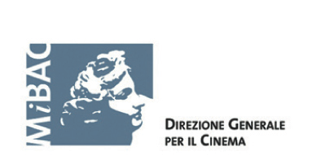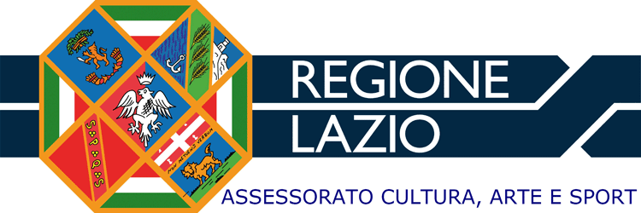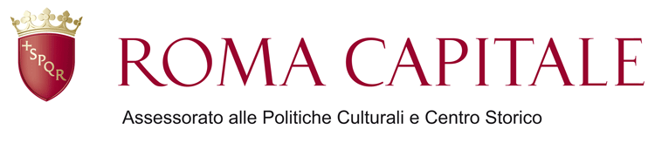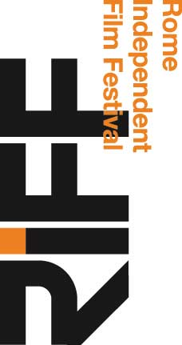

XII edizione del Rome Independent Film Festival

COMUNICATO STAMPA

DocumentaRIFF
Diritto alla cittadinanza attiva, social media e movimenti ‘indignados’

In programmazione al RIFF documentari da tutto il mondo

4-11 aprile
Nuovo Cinema Aquila – Via L’Aquila 68 – Roma

Per l’edizione del DocumentaRiff 2013 sono stati scelti temi legati alla dimensione globale e collettiva: il diritto di tutti a vivere una cittadinanza attiva e partecipata nei luoghi, città e Paesi di residenza, qualunque sia la loro provenienza, etnia, religione; l’uso delle nuove tecnologie, dei social media e dell’arte per la promozione del dialogo fra i popoli; il viaggio migratorio, da un luogo all’altro del mondo; la nascita di movimenti ‘indignati’ nei confronti dei sistemi politici ‘democratici’ e della crisi globale. Trovano spazio, nella selezione dei documentari, anche storie individuali di grande impatto, che raccontano, fra l’altro, il superamento della diversità, la lotta solitaria contro il potere, la risocializzazione dei ragazzi difficili attraverso lo sport. Alla proiezione dei documentari selezionati seguirà una breve presentazione dei registi intervenuti ed un dibattito con il pubblico in sala.

Sezione documentari internazionali

Breve ma intenso il documentario ‘Adrift’, di Frederik Jan Depickere (Belgio/Colombia), storia di un ragazzo africano fuggito dal suo paese in guerra e rifugiatosi oltre il circolo polare artico. Sull’importanza della vita umana e sul superamento dei conflitti, ‘The Suffering Grass’ (USA), diretto dalla regista brasiliana di origini coreane Iara Lee, che descrive le tragiche conseguenze del conflitto siriano sulle popolazioni civili, perseguitate o costrette in campi profughi, e ‘Buffer Zone’ (Cipro), di Pawel Pstragowski, sulla creazione di una comunità artistica, proprio nella zona cuscinetto tra la parte turca e quella greca di Cipro, per la promozione dell’unità e del dialogo. Attualissimo il tema di ‘Forbidden Voices’ (Svizzera), della regista Barbara Miller, dedicato a tre donne, blogger di fama mondiale, Yoani Sánchez, Zeng Jinyan e Farnaz Seifi, le quali, nei rispettivi paesi, Cuba, Cina ed Iran, denunciano le violazioni dei diritti umani e promuovono la libertà di parola attraverso la rete ed i social media come Facebook, YouTube e Twitter. La protesta del movimento degli ‘indignados’, e la marcia organizzata fino al Parlamento europeo, a Bruxelles, sono al centro del documentario ‘La Marcha Indignada’ (Polonia), diretto da Amira Bochenska e Alberto Reverón. Tre documentari spagnoli, a conferma della forte spinta creativa di questo Paese, completano la selezione internazionale: ‘Little World’ di Marcel Barrena, racconto autobiografico di un ragazzo costretto sulla sedia a rotelle che, lungi dal perdersi d’animo, esprime la sua gioia di vivere compiendo il giro del mondo senza un soldo; ‘The red carpet’, diretto da Manuel Fernández, Iosu López, storia di Rubina Ali, una dodicenne piena di ardore e speranza, che vive a Bombay, nello slum Garib Nagar, e sogna di diventare attrice; ‘Mapa’, di León Siminiani, sorta di docu-fiction in cui l’autore, alla ricerca di un senso artistico ed esistenziale, viaggia tra India e Spagna.

Sezione documentari italiani

Grande varietá espressiva e di argomenti caratterizza quest’anno la sezione dei documentari italiani, che fotografano realtá locali, nazionali ed internazionali. Spazia sull’intera penisola lo sguardo dei documentari ‘Autobiografia dell’università italiana’, diretto da Piero Balzoni - un ritratto degli atenei italiani e dei loro problemi, tra Nord e Sud - e ‘Suicidio Italia: storie di estrema dignità’, di Filippo Soldi, sui tanti drammi legati alla crisi economica del nostro Paese. Nel vivo di narrazioni personali con risvolti piú ampi entrano le opere: ‘Con quella faccia da straniera: il viaggio di Maria Occhipinti’, di Luca Scivoletto, documentata storia di una delle figure-simbolo del riscatto sociale e del processo di emancipazione femminile italiano negli ultimi sessant’anni; ‘Medè’ (Mayday) di Matteo Barzini e Francesco Ricci Lotteringi, che racconta l'esperienza del progetto riabilitativo ‘Jonathan-Vela’, rivolto ai ragazzi detenuti di Nisida, testimoniando il complesso universo della devianza minorile a Napoli; ‘Slot: le intermittenti luci di Franco’, diretto da Dario Albertini, vera storia di un uomo rimasto solo, in lotta con un vizio-dipendenza, quello delle slot machine, che ha trascinato alla rovina lui e la sua famiglia. Due documentari sugli spazi artistici, da punti di vista differenti: ‘Eros’, di Berardo Carboni, sull’esperienza romana del Teatro Valle Occupato e sulla ricerca di analoghe situazioni in Europa, e ‘Napoleone torna alla Galleria Borghese’, di Alessio Jim Della Valle, girato in occasione di una mostra che ha riportato numerose statue della Borghese dal Museo del Louvre a Roma. La sezione dei documentari italiani comprende anche due co-produzioni: la prima, ‘La valle dello Jato (The Valley Of The Jato)’ (Italia/UK), di Caterina Monzani e Sergio Vega Borrego, tratta un argomento molto italiano, seguendo un giornalista autodidatta siciliano e la sua piccola televisione a conduzione familiare, Telejato, nella quotidiana ‘missione’ contro la mafia e la corruzione dell’isola; la seconda, ‘Buracos - L’eredità del diamante’ (Italia/Brasile), diretto da Matteo Ferrarini, un affresco corale sulla parabola di Poxoréu, una città del Mato Grosso, un tempo fertile produttrice di diamanti ed oggi priva di tutto. Un occhio aperto sul mondo e sui suoi drammi silenziosi è quello del documentario ‘The Silent Chaos’, di Antonio Spanò ed Agostino Picciolo, che racconta la tragedia dei sordi - emarginati fra gli emarginati - nella Repubblica Democratica del Congo, un Paese che non sembra poter trovare pace.

Ufficio stampa:
Marino Midena, +39.347.7162033 – Elisabetta Colla +39.333.2736455
ufficiostampa@spet.it - ufficiostampa.riff@gmail.com

INFO: Fabrizio Ferrari direttore artistico +39.06.45425050
press@riff.it - www.riff.it

